აფხაზეთის ავტონომიური რესპუბლიკის ფინანსთა და დარგობრივი ეკონომიკის სამინისტრო

დარგობრივი ეკონომიკის დეპარტამენტი
სტატისტიკის სამმართველო

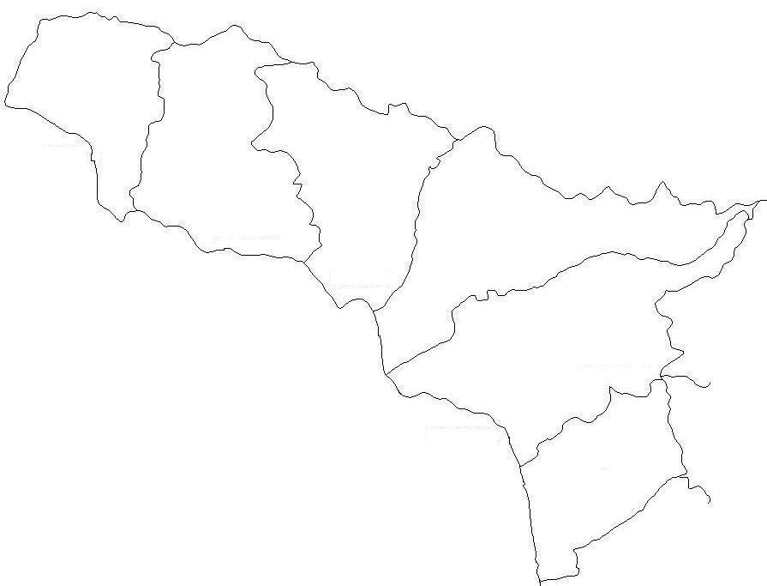

კვარტალური ბიულეტენი

2021. III
________________________________________________________________
თბილისი - 2021

სტატისტიკური პუბლიკაცია: სტატისტიკური ბიულეტენი, 2021 წლის III კვარტალი

პერიოდულობა: კვარტალური
20.12.2021

აფხაზეთის ავტონომიური რესპუბლიკის ფინანსთა და დარგობრივი ეკონომიკის სამინისტრო

თბილისი, თამარაშვილის 15ა

სარჩევი

პრეამბულა 4
აფხაზეთის საბიუჯეტო ორგანიზაციების მონაცემები შრომის შესახებ 5
აფხაზეთის საბიუჯეტო ორგანიზაციების მონაცემები შრომის შესახებ 6
აფხაზეთის საბიუჯეტო ორგანიზაციების მონაცემები შრომის შესახებ 7
ბიზნეს სექტორი 8
ბრუნვა, პროდუქციის გამოშვება, სუბსიდიები 8
დასაქმებულთა რიცხოვნობა 9
დასაქმებულთა შრომის ანაზღაურება 10
აფხაზეთის ავტონომიური რესპუბლიკის სამედიცინო დაწესებულებების 12
ძირითადი სტატისტიკური მაჩვენებლები 12
ფისკალური სტატისტიკა 13
აფხაზეთიდან იძულებით გადაადგილებულ პირთა რაოდენობა მათი განსახლების ადგილის მიხედვით 14
აფხაზეთიდან იძულებით გადაადგილებულ პირთა დემოგრაფ. მაჩვენებლები 2015-2021 15
განათლება და კულტურა 16
ანგარიშვალდებული ორგანიზაციების სია 18
ბიზნეს სექტორი 18
საბიუჯეტო ორგანიზაციები, რომლებიც ფინანსდება აფხაზეთის რესპ. ბიუჯეტიდან 19
საბიუჯეტო ორგანიზაციები, რომლებიც ფინანსდება საქ. სახელმწიფო ბიუჯეტიდან 21

პრეამბულა

ბიულეტენში ასახულია აფხაზეთის ავტონომიური რესპუბლიკის ბიზნეს სექტორისა (სახელმწიფო წილით დაფუძნებული საწარმოები) და საბიუჯეტო ორგანიზაციები, აგრეთვე საქართველოს საბიუჯეტო ორგანიზაციების 2016-2020 წლების, ასევე 2021 წლის ბიზნეს სექტორის I, II, III კვარტლის და საბიუჯეტო ორგანიზაციების 2021 წლის I, II, III კვარტლის მონაცემებში ასახულია ყველა საბიუჯეტო ორგანიზაციის მაჩვენებლები (მ.შ. სტრუქტურული რეორგანიზაციის შედეგად როგორც გაუქმებული, ასევე შექმნილი ორგანიზაციების).
ბიზნეს სექტორი მოიცავს 12 ეკონომიკურ სუბიექტს, რომელთაც მართავს აფხაზეთის ავტონომიური რესპუბლიკის ფინანსთა და დარგობრივი ეკონომიკის სამინისტრო. ბიულეტენში ასახულია ბრუნვა, პროდუქციის გამოშვება, სუბსიდიები, დასაქმებულთა რიცხოვნობა, შრომის ანაზღაურება, შრომის საშუალო თვიური ანაზღაურება. აფხაზეთის ა/რ სამედიცინო დაწესებულებების ძირითადი სტატისტიკური მაჩვენებელი, აგრეთვე აფხაზეთიდან ი.გ.პ. დემოგრაფიული მაჩვენებლები, ფისკალური მონაცემები მოცემულია მოქმედ ფასებში.
I, II, III კვარტალში 52 საბიუჯეტო ორგანიზაციიდან 24 ფინანსდება აფხაზეთის რესპუბლიკური ბიუჯეტიდან, 26 – საქართველოს სახელმწიფო ბიუჯეტიდან, დარჩენილი 2 არასამეწარმეო ორგანიზაციაა.

ბიულეტენი მომზადებულია საწარმოების მიერ ოფიციალურად დეკლარირებული მონაცემების საფუძველზე წლისა და კვარტლის პერიოდულობით.

აფხაზეთის საბიუჯეტო ორგანიზაციების მონაცემები შრომის შესახებ

მონაცემები ორგანიზაციების შესახებ, რომლებიც ფინანსდება როგორც აფხაზეთის რესპუბლიკური ბიუჯეტიდან, ასევე საქართველოს სახელმწიფო ბიუჯეტიდან

წელი/კვარტ. | დასაქმებული პერსონალი |  | დასაქმებულთა შრომის ანაზღაურება,  ათასი ლარი |  | საშუალო თვიური შრომის ანაზღაურება, ლარი
წელი/კვარტ. | სულ | მათ შორის ქალი | სულ | მათ შორის ქალის | სულ | მათ შორის ქალის
 | 1 | 2 | 3 | 4 | 5 | 6
2016 | 2 286 | 1 348 | 21 679,1 | 10 868,3 | 790,3 | 672,0
2017 | 2 221 | 1 247 | 21 322,4 | 10 403,6 | 800,0 | 695,2
2018 | 2 196 | 1 220 | 21 533,7 | 10 496,6 | 817,2 | 717,0
2019 | 2 255 | 1 244 | 23 357,3 | 11 732,0 | 863,2 | 786,0
2020 | 2 307 | 1 327 | 24 769,5 | 12 961,4 | 894,7 | 814,0
2021
I | 2 094 | 1 219 | 6 162,7 | 3 258,6 | 981,0 | 891,1
II | 2 029 | 1 157 | 6 843,0 | 3 602,4 | 1 124,2 | 1 037,9
III | 1 999 | 1 175 | 6 551,1 | 3 589,6 | 1 092,4 | 1 018,3
IV

აფხაზეთის საბიუჯეტო ორგანიზაციების მონაცემები შრომის შესახებ

მონაცემები ორგანიზაციების შესახებ, რომლებიც ფინანსდება აფხაზეთის რესპუბლიკური ბიუჯეტიდან

წელი/კვარტ. | დასაქმებული პერსონალი |  | დასაქმებულთა შრომის ანაზღაურება,  ათასი ლარი |  | საშუალო თვიური შრომის ანაზღაურება,  ლარი
წელი/კვარტ. | სულ | მათ შორის ქალი | სულ | მათ შორის ქალის | სულ | მათ შორის ქალის
 | 1 | 2 | 3 | 4 | 5 | 6
2016 | 1 098 | 521 | 11 090,4 | 4 642,8 | 841,7 | 742,6
2017 | 1 076 | 509 | 10 998,2 | 4 462,7 | 851,8 | 730,6
2018 | 989 | 463 | 10 590,1 | 4 408,9 | 892,3 | 793,4
2019 | 1 057 | 499 | 11 886,5 | 5 189,4 | 937,1 | 866,6
2020 | 1 069 | 527 | 12 298,8 | 5 254,2 | 958,7 | 830,8
2021
I | 998 | 497 | 3 214,2 | 1 473,6 | 1 073,5 | 988,4
II | 907 | 452 | 3 583,9 | 1 607,8 | 1 317,1 | 1 185,7
III | 923 | 471 | 3 664,6 | 1 779,0 | 1 323,5 | 1 259,0
IV

აფხაზეთის საბიუჯეტო ორგანიზაციების მონაცემები შრომის შესახებ

მონაცემები ორგანიზაციების შესახებ, რომლებიც ფინანსდება საქართველოს რესპუბლიკური ბიუჯეტიდან

წელი/კვარტ. | დასაქმებული პერსონალი |  | დასაქმებულთა შრომის ანაზღაურება,  ათასი ლარი |  | საშუალო თვიური შრომის ანაზღაურება,  ლარი
წელი/კვარტ. | სულ | მათ შორის ქალი | სულ | მათ შორის ქალის | სულ | მათ შორის ქალის
 | 1 | 2 | 3 | 4 | 5 | 6
2016 | 1 188 | 827 | 10 588,8 | 6 225,5 | 742,8 | 627,3
2017 | 1 145 | 738 | 10 323,8 | 5 940,5 | 751,4 | 670,8
2018 | 1 207 | 757 | 10 943,6 | 6 088,2 | 755,6 | 670,2
2019 | 1 198 | 745 | 11 470,7 | 6 543,3 | 797,9 | 731,9
2020 | 1 238 | 800 | 12 470,7 | 7 707,2 | 839,4 | 802,8
2021
I | 1 096 | 722 | 2 948,5 | 1 784,9 | 896,8 | 824,1
II | 1 122 | 705 | 3 259,1 | 1 994,5 | 968,2 | 943,0
III | 1 076 | 704 | 2 886,5 | 1 810,6 | 897,2 | 857,3
IV

ბიზნეს სექტორი

ბრუნვა, პროდუქციის გამოშვება, სუბსიდიები

მონაცემები ორგანიზაციების შესახებ, რომელთაც მართავს აფხაზეთის ავტონომიური რესპუბლიკის ფინანსთა და დარგობრივი ეკონომიკის სამინისტრო

ათასი ლარი
წელი/კვარტ. | ბრუნვა | პროდუქციის  გამოშვება | სუბსიდიები
წელი/კვარტ. | 1 | 2 | 3
2016 | 735,0 | 735,0 | 1 509,0
2017 | 794,7 | 794,7 | 1 528,0
2018 | 720,4 | 7204 | 1 373,3
2019 | 827,0 | 827,0 | 1 456,8
2020 | 636,5 | 636,5 | 1 482,9
2021
I | 201,5 | 201,5 | 351,9
II | 213,7 | 213,7 | 418,9
III | 226,1 | 226,1 | 647,4
IV

ბრუნვა – საანგარიშო პერიოდში ეკონომიკური ერთეულის მიერ განხორციელებული გაყიდვები ანუ დარიცხული შემოსავლები საქონლისა და მომსახურების გაყიდვებიდან (ბარტერის ჩათვლით). ბრუნვა მოიცავს ყველა გადასახადსა თუ ბაჟს საქონელსა და მომსახურებაზე (დღგ–ისა და აქციზის გარდა). მასში ჩაირთვება აგრეთვე ყველა ხარჯი (სატრანსპორტო, შეფუთვის და ა.შ.), რომლებიც დაეკისრება მყიდველს. ფასთა დაწევა, ფასდაკლებები თუ ფასდათმობები, აგრეთვე დაბრუნებული ტარის ღირებულება შეიძლება გამოირიცხოს ბრუნვიდან (ნაღდი ანგარიშსწორებისას მხოლოდ ფასდაკლებების გამორიცხვით). ბრუნვაში არ ჩაირთვება აქტივების გაყიდვა და სუბსიდიები.
პროდუქციის გამოშვება – განსაზღვრავს ეკონომიური ერთეულის მიერ ფაქტობრივად წარმოებული პროდუქციის რაოდენობას და რეალიზებული პროდუქციის მოცულობას, გაყიდვისათვის შეძენილი საქონლისა და მომსახურების, აგრეთვე მატერიალური საბრუნავი საშუალებების მარაგების ცვლილებების ჩათვლით.

დასაქმებულთა რიცხოვნობა

მონაცემები ორგანიზაციების შესახებ, რომელთაც მართავს აფხაზეთის ავტონომიური რესპუბლიკის ფინანსთა და დარგობრივი ეკონომიკის სამინისტრო

კაცი
წელი/კვარტ. | სულ | მათ შორის  ქალი
წელი/კვარტ. | 1 | 2
2016 | 400 | 332
2017 | 389 | 337
2018 | 397 | 338
2019 | 395 | 313
2020 | 359 | 298
2021
I | 327 | 275
II | 354 | 296
III | 350 | 289
IV

დასაქმებულთა შრომის ანაზღაურება

მონაცემები ორგანიზაციების შესახებ, რომელთაც მართავს აფხაზეთის ავტონომიური რესპუბლიკის
ფინანსთა და დარგობრივი ეკონომიკის სამინისტრო

ათასი ლარი
წელი/კვარტ | სულ | მათ შორის  ქალის
წელი/კვარტ | 1 | 2
2016 | 1 614,9 | 1 367,2
2017 | 1 689,3 | 1 430,3
2018 | 1 542,3 | 1 265,4
2019 | 1 680,0 | 1 272,0
2020 | 1 568,7 | 1 346,1
2021
I | 395,8 | 334,1
II | 449,2 | 373,7
III | 500,2 | 425,5
IV

დასაქმებულთა შრომის საშუალო თვიური ანაზღაურება

მონაცემები ორგანიზაციების შესახებ, რომელთაც მართავს აფხაზეთის ავტონომიური რესპუბლიკის ფინანსთა და დარგობრივი ეკონომიკის სამინისტრო

ლარი
წელი/კვარტ. | სულ | მათ შორის  ქალის
წელი/კვარტ. | 1 | 2
2016 | 336,4 | 343,2
2017 | 361,9 | 353,7
2018 | 323,7 | 312,0
2019 | 354.4 | 338,7
2020 | 364,1 | 376,4
2021
I | 403,5 | 405,0
II | 373,7 | 423,0
III | 476,4 | 490,8
IV

აფხაზეთის ავტონომიური რესპუბლიკის სამედიცინო დაწესებულებების

ძირითადი სტატისტიკური მაჩვენებლები

2021 წლის 01 იანვრის მდგომარეობით
 | სამედიცინო დაწესებულებათა  რიცხვი | დასაქმებული პერსონალი
 | სამედიცინო დაწესებულებათა  რიცხვი | სულ | მ.შ  ქალი | ექიმები | სხვა
სულ | 13 | 403 | 329 | 202 | 184
დევნილთა საოჯახო მედიცინის ცენტრი | 5 | 178 | 148 | 94 | 74
პოლიკლინიკები | 5 | 156 | 124 | 81 | 74
ამბულატორია | 1 | 21 | 17 | 10 | 11
დისპანსერი | 1 | 11 | 9 | 6 | 5
საუბნო სავადმყოფო | 1 | 37 | 31 | 11 | 20

* - 12 შ.პ.ს. შექმნილია აფხაზეთის ა/რ მთავრობის 100%-იანი წილით , საუბნო სავადმყოფო ფინასდება საქართველოს ბიუჯეტიდან

ფისკალური სტატისტიკა

ათასი ლარი
წელი/კვარტ. | შემოსულობები | სახელმწიფო ბიუჯეტიდან მიღებული ტრანსფერები | გადასახადები | შემოსავლები საკუთრებიდან
 | 1 | 2 | 3 | 4
2016 | 14 358,9 | 9 000,0 | 5 183,1 | 152,4
2017 | 15 931,6 | 8 679,0 | 6 953,8 | 293,5
2018 | 15 488,4 | 8 040,3 | 6 959,9 | 472,3
2019 | 16 037,9 | 8 000,0 | 7 667,7 | 339,6
2020 | 19 115,7 | 9 142,4 | 9 662,3 | 270,7
2021
3 თვე | 4 554,4 | 2 250,0 | 2 225,0 | 77,7
6 თვე | 9 818,6 | 4 500,0 | 5 157,2 | 155,4
9 თვე | 15 490,9 | 7 250,0 | 7 974,6 | 257,8

/გაგრძელება/

ათასი ლარი
წელი/კვარტ. | არაფინანსური აქტივების ცვლილება | გადასახდელები | ფინანსური აქტივების ცვლილება
 | 5 | 6 | 7
2016 | - | 13 859,6
2017 | - | 14 102,4 | -
2018 | 47,7 | 14 812,3
2019 | 16,2 | 17 947,1 | -1 909,2
2020 | 34,9 | 18 924,9 | -
2021
3 თვე | - | 4 253,2 | -
6 თვე | 315,5 | 10 014,0 | -
9 თვე | 393,5 | 17 009,3 | _

აფხაზეთიდან იძულებით გადაადგილებულ პირთა რაოდენობა მათი განსახლების ადგილის მიხედვით*
2021 წლის 01 ოკტომბრის მდგომარეობით

№ | რეგიონი | სულ | მათ შორის  განსახლებული |  | კომპაქტ. ჩასახლ. ობიექტ. რაოდ-ბა | დაუმტკიცდათ  საცხოვრ.ფართბი კერძო საკუთრებაში |  | სოციალურად  დაუცველი
№ | რეგიონი | სულ | კერძო სექტ-ში | კომპაქტურად | კომპაქტ. ჩასახლ. ობიექტ. რაოდ-ბა | ოჯახების  რ-ბა | მათში დევნ.  რ-ბა | სულ | მ.შ  სიღარიბის მიღმა
1 | 2 | 3 | 4 | 5 | 6 |  | 8 | 9 | 10
1 | თბილისი | 107585 | 103853 | 3732 | 103 | 12698 | 33819 | 18418 | 6532
2 | ქვემო-ქართლი | 10286 | 9918 | 368 | 12 | 981 | 2629 | 2380 | 846
3 | შიდა-ქართლი | 2595 | 2481 | 114 | 13 | 452 | 0 | 569 | 175
4 | მცხეთა-მთიანეთი | 1067 | 1052 | 15 | 1 | 176 | 473 | 155 | 34
5 | კახეთი | 1356 | 1318 | 38 | 5 | 114 | 311 | 369 | 113
6 | სამცხე-ჯავახეთი | 2261 | 1982 | 279 | 2 | 507 | 1136 | 549 | 124
 | სულ აღმოსავლეთ საქართველოში | 125150 | 120604 | 4546 | 136 | 14928 | 38368 | 22440 | 7824
7 | სამეგრელო-ზემო სვანეთი | 90847 | 80547 | 10300 | 308 | 3815 | 10890 | 18658 | 6698
8 | აჭარა | 7606 | 7606 | 0 | 0 | 951 | 2895 | 1129 | 327
9 | იმერეთი | 28284 | 23609 | 4675 | 65 | 3168 | 11266 | 5829 | 1502
10 | რაჭა-ლეჩხუმ-ქვემო სვანეთი | 731 | 597 | 134 | 9 | 7 | 20 | 262 | 67
11 | გურია | 600 | 600 | 0 | 0 | 0 | 0 | 146 | 47
 | სულ დასავლეთ საქართველოში | 128068 | 112959 | 15109 | 382 | 7941 | 25071 | 26024 | 8641
 | საქართველოში სულ | 253218 | 233563 | 19655 | 518 | 22869 | 63439 | 48464 | 16465

აფხაზეთის ა/რ იძულებით გადაადგილებულ პირთა - დევნილთა სამინისტროს მონაცემებით 48 464 სოციალურად დაუცველიდან შრომის უნარიანი 16-65 წლამდე 25 466 კაცია

* - მონაცემები მოწოდებულია აფხაზეთის ავტონომიური რესპუნლიკიდან იძულებით გადაადგილებულ პირთა - დევნილთა სამინისტროს მიერ.

აფხაზეთიდან იძულებით გადაადგილებულ პირთა დემოგრაფიული მაჩვენებლები 2015-2021 წ.წ.
(01 იანვრის მდგომარეობით, კაცი)

 | 2015 | 2016 | 2017 | 2018 | 2019 | 2020
მოსახლეობა | 234 693 | 238 934 | 241 830 | 245 168 | 247 035 | 249 448
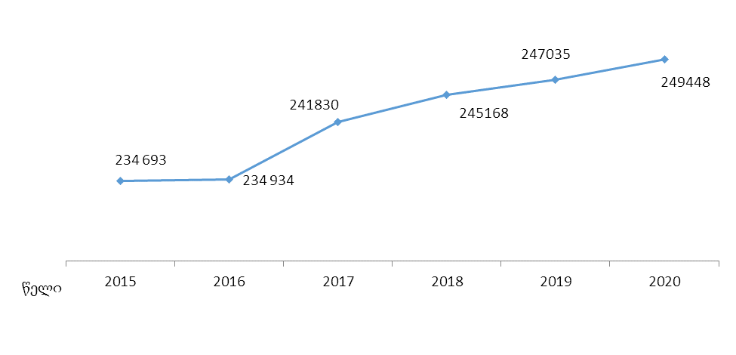
 | 2015 | 2016 | 2017 | 2018 | 2019 | 2020
აღმოსავლეთ საქართველო | 113 782 | 116 784 | 118 545 | 120 163 | 121 171 | 122 930
დასვლეთ საქრთველო | 120 911 | 122 150 | 123 285 | 125 005 | 125 864 | 126 518

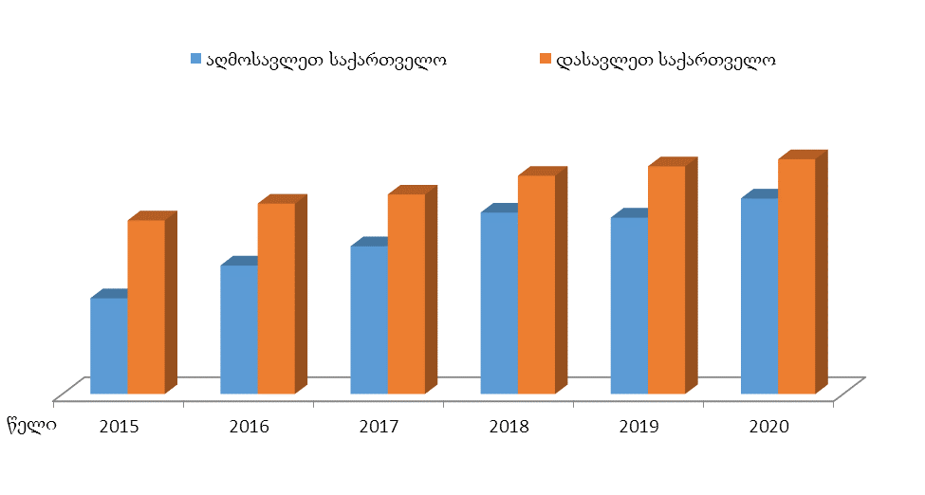

სტატისტკური მონაცემები მოწოდებულია აფხაზეთიდან იძულებით გადაადგილებულ პირთა-დევნილთა სამინისტროს მიერ

განათლება და კულტურა

მონაცემები ორგანიზაციების შესახებ, რომლებიც ფინანსდება აფხაზეთის რესპუბლიკური ბიუჯეტიდან და საქართველოს ბიუჯეტიდან

განათლება
წელი/კვარტ. | დასაქმებული პერსონალი |  | დასაქმებულთა შრომის ანაზღაურება,  ათასი ლარი |  | საშუალო თვიური შრომის ანაზღაურება,  ლარი
წელი/კვარტ. | სულ | მათ შორის ქალი | სულ | მათ შორის ქალის | სულ | მათ შორის ქალის
 | 1 | 2 | 3 | 4 | 5 | 6
2016 | 1 004 | 751 | 8 417,1 | 5 479,1 | 698,6 | 608,0
2017 | 1 034 | 714 | 8603,0 | 5 593,0 | 693,3 | 652,8
2018 | 1 029 | 700 | 8 880,5 | 5 614,3 | 719,2 | 668,4
2019 | 1 029 | 690 | 9 458,4 | 6 112,8 | 766,0 | 738,3
2020 | 1 030 | 696 | 9 509,6 | 6 375,8 | 769,4 | 763,4
2021

2021 წლის 01ოკტომბრის მდგომარეობით
 | სკოლების რიცხვი | პედაგოგოგთა რიცხოვნობა | მოსწავლეთა რაოდენობა
აფხაზეთის საჯარო სკოლები | 15 | 334 | 2 443

საქართველოს განათლებისა და კულტურის სამინისტროს მონაცემებით, 2021 წლის 1 ოქტომბრის მდგომარეობით, საქრთველოს უმაღლეს სასწავლებლებში ჩარიცხულთა საერთო რაოდენობიდან აფხაზეთიდან დევნილია სულ 4 039

განათლება და კულტურა

მონაცემები ორგანიზაციების შესახებ, რომლებიც ფინანსდება აფხაზეთის რესპუბლიკური ბიუჯეტიდან და საქართველოს ბიუჯეტიდან

კულტურა
წელი/კვარტ. | დასაქმებული პერსონალი |  | დასაქმებულთა შრომის ანაზღაურება,  ათასი ლარი |  | საშუალო თვიური შრომის ანაზღაურება,  ლარი
წელი/კვარტ. | სულ | მათ შორის ქალი | სულ | მათ შორის ქალის | სულ | მათ შორის ქალის
 | 1 | 2 | 3 | 4 | 5 | 6
2016 | 175 | 79 | 1 095,5 | 459,8 | 521,7 | 485,0
2017 | 164 | 74 | 1 037,3 | 433,1 | 527,1 | 487,7
2018 | 163 | 73 | 1 090,0 | 450,7 | 557,3 | 514,5
2019 | 177 | 89 | 1 280,5 | 563,2 | 602,9 | 527,4
2020 | 173 | 82 | 1 355,0 | 618,8 | 652,7 | 628,8
2021

ანგარიშვალდებული ორგანიზაციების სია

ბიზნეს სექტორი
1-12 ორგანიზაციებს მართავს აფხაზეთის ავტონომიური რესპუბლიკის ფინანსთა და დარგობრივი ეკონომიკის სამინისტრო

NN#NNNN | ორგანიზაციების დასახელება | ფაქტიური მისამართი
1 | 2 | 3
1. | შპს „დევნილთა საოჯახო მედიცინის ცენტრი“ | ქ.თბილისი, კალოუბნის ქუჩა, 16
2. | შპს “საოჯახო მედიცინის ცენტრი „აფხაზეთი” | ქ.თბილისი, ლაღიძის ქუჩა, 8
3. | შპს “დევნილთა საოჯახო მედიცინის ცენტრი „დიოსკურია” | ქ.თბილისი, ილორის ქუჩა, 14
4. | შპს “დევნილთა საოჯახო მედიცინის ცენტრი „ცხუმი” | ქ.თბილისი, წყნეთი, ზონა გ
5. | შპს “აფხაზეთის ფსიქო-ნევროლოგიური დისპანსერი” | ქ.თბილისი, ასათიანის ქუჩა, 10
6. | შპს “ დევნილთა საოჯახო მედიცინის ცენტრი “ბიჭვინთა” | ქ.ქუთაისი, ტოლბუხინის ქუჩა, 16
7. | შპს “აფხაზეთიდან იძულებით გადაადგილებულ პირთა ჯვრის ამბულატორია” | ქ.წალენჯიხა, ჯვარი, სოხუმის ქუჩა, 18
8. | შპს “აფხაზეთიდან იძულებით გადაადგილებულ პირთა ხობის პოლიკლინიკა” | ქ.ხობი, ჭყონდიდელის ქუჩა, 2
9. | შპს “აფხაზეთიდან იძილებით გადაადგილებულ პირთა წყალტუბოს პოლიკლინიკა” | ქ.წყალტუბო, რუსთაველის ქუჩა, 13
10. | შპს “აფხაზეთიდან იძულებით გადაადგილებულ პირთა სენაკის პოლიკლინიკა” | ქ.სენაკი, რუსთაველის ქუჩა, 114
11. | შპს “აფხაზეთიდან იძულებით გადაადგილებულ პირთა ზუგდიდის პოლიკლინიკა” | ქ.ზუგდიდი, გამსახურდიას ქუჩა, 206
12. | შპს “აფხაზეთიდან იძულებით გადაადგილებულ პირთა ფოთის პოლიკლინიკა” | ქ.ფოთი, დავითაიას ქუჩა, 1

საბიუჯეტო ორგანიზაციები, რომლებიც ფინანსდება აფხაზეთის რესპუბლიკური ბიუჯეტიდან

№ | ორგანიზაციების დასახელება |  | ფაქტიური მისამართი
1 | აფხაზეთის ა/რ უმაღლესი საბჭო |  | ქ.თბილისი, ვაჟა ფშაველას გამზირი, 16
2 | აფხაზეთის ა/რ მთავრობა |  | ქ.თბილისი ყაზბეგის გამზირი, 42
4 | აფხაზეთის მთავრობის საქვეუწყებო დაწესებულება საარქივო სამმართველო |  | ქ.თბილისი, ვაჟა ფშაველას გამზირი, 1
5 | ზემო აფხაზეთში აფხაზეთის ავტონომიური რესპუბლიკის მთავრობის წარმომადგენლობა |  | ქ.თბილისი, ვაჟა ფშაველას გამზირი, 16
6 | იუსტიციისა და სამოქალაქო ინტეგრაციის  საკითხებში ა/რ მინისტრის აპარატი |  | ქ.თბილისი ყაზბეგის N42
7 | ააიპ საერთაშორისო ინციატივა განვითარებისა და თანადგომისთვის |  | ქ.თბილისი ყაზბეგის გამზირი, 42
8 | აფხაზეთის ავტონომიური რესპუბლიკის შრომის, ჯანმრთელობისა და სოციალური დაცვის სამინისტრო |  | ქ.თბილისი, კალოუბნის ქუჩა, 16
9 | აფხაზეთის ავტონომიური რესპუბლიკის განათლებისა და კულტურის სამინისტრო |  | ქ.თბილისი, უზნაძის ქუჩა, 68
10 | აფხაზეთის ავტონომიური რესპუბლიკის ფინანსთა და დარგობრივი ეკონომიკის სამინისტრო |  | ქ.თბილისი, თამარაშვილის ქუჩა, 15ა
11 | აფხაზეთის ავტონომიური რესპუბლიკიდან  იძულებით გადაადგილებულ პირთა-დევნილთა სამინისტრო |  | ქ.თბილისი, ვაჟა ფშაველას გამზირი, 16
12 | სსიპ აფხაზეთის ქონების განკარგვისა და საწარმოთა მართვის სააგენტო |  | ქ.თბილისი, თამარაშვილის ქუჩა, 15ა
13 | სსიპ პროგრამებისა და სერვისების ცენტრი |  | ქ.თბილისი, თამარაშვილის ქუჩა, 15ა
14 | აფხაზეთის ა/რ განათლებისა და კულტურის სამინისტრო გალის რაიონის რესურსცენტრი |  | ქ.თბილისი, უზნაძის ქუჩა, 68
15 | აფხაზეთის ა/რ განათლებისა და კულტურის სამინისტრო ზემო აფხაზეთის რესურსცენტრი |  | ქ. თბილისი, აღმაშენებლის 89/24  მე-9სართ, N-6
16 | ა(ა)იპ აფხაზეთის საინფორმაციო ანალიტიკური ცენტრი-(შეიქმნა) |  | ქ.თბილისი, თამარაშვილის ქუჩა, 15ა
17 | ა(ა)იპ სულიერების ცენტრი |  | ქ.თბილისი, უზნაძის 68
18 | სსიპ კულტურის, სპორტის და ახალგაზრდულ საქმეთა სააგენტო |  | ქ.თბილისი, უზნაძის 68
19 | სოხუმის გამსახურდიას სახელობის სახელმწიფო დრამატული თეატრი |  | ქ.თბილისი, ქეთევან წამებულის გამზირი, 96
20 | სოხუმის მოზარდ მაყურებელთა სახელმწიფო თეატრი “თეთრი ტალღა” |  | ქ.თბილისი, უზნაძის ქუჩა, 77
21 |  | სსიპ აფხაზეთის ავტონომიური რესპუბლიკის სიმღერისა და ცეკვის სახელმწიფო ანსამბლი |  | ქ.თბილისი, რუსთაველის გამზირი, 37
22 |  | სსიპ აფხაზეთის სახელმწიფო საგუნდო კაპელა |  | ქ.თბილისი, უზნაძის 68
23 |  | სსიპ აფხაზეთის ა/რ სავაჭრო-სამრეწველო  პალატა |  | ქ.თბილისი, ვაჟა ფშაველას გამზირი, 16
24 |  | სსიპ აფხაზეთის იძულებით გადაადგილებულ პირთა სტაჯირების, კვალიფიკაციის ამაღლებისა და დასაქმების ხელშეწყობის ცენტრი  ,,ბიზნეს ინკუბატორი“ |  | ქ. ქუთაისი

საბიუჯეტო ორგანიზაციები, რომლებიც ფინანსდება საქართველოს სახელმწიფო ბიუჯეტიდან

NN#NNNN | ორგანიზაციების დასახელება | ფაქტიური მისამართი
1 | 2 | 3
 | აჟარის (ზემო აფხაზეთის) მუნიციპალიტეტის გამგეობა | ქ.თბილისი, აღმაშენებლის გამზ.89/24
 | აჟარის (ზემო აფხაზეთის) მუნიციპალიტეტის საკრებულო | ქ.თბილისი, აღმაშენებლის გამზ. 89/24
 | აჟარის (ზემო აფხაზეთის) მუნიციპალიტეტის კულტურის სამსახური | ქ.თბილისი, აღმაშენებლის გამზირი, 89/24
 | სსიპ სოფელ აჟარის სპორტსკოლა | ქ.თბილისი, აღმაშენებლის გამზ. 89/24
 | ააიპ აჟარის საბავშვო ბაღი “მართვე” | ქ.თბილისი, აღმაშენებლის გამზ. 89/24
 | სსიპ ქ.სოხუმის დ.არაყიშვილის სახელობის მუსიკალური სასწავლებელი | ქ.თბილისი, ჩიტაიას ქუჩა, 21
 | ქ. სოხუმის ა.შერვაშიძე - ჩაჩბას სახელობის სამხატვრო სასწავლებელი | ქ.თბილისი, ქუთათელაძის ქუჩა, 6
 | აჟარის საუბნო საავადმყოფო | ქ.თბილისი, კალოუბნის ქუჩა, 16
 | საქართველოს შსს აფხაზეთის ა/რ მთავარი სამმართველო | ქ.თბილისი, გულუას ქუჩა, 10
 | სსიპ სოხუმის ფიზიკა-ტექნიკის ინსტიტუტი | ქ.თბილისი, მინდელის ქუჩა, 27
 | სსიპ სოხუმის სახელმწიფო უნივერსიტეტი | ქ.თბილისი, ანა პოლიტკოვსკაიას N9
 | სსიპ # 1 საჯარო სკოლა | ქ.ზუგდიდი, აღმაშენებლის გამზირი, 222
 | სსიპ # 2 საჯარო სკოლა | ქ.თბილისი, მარშალ გელოვანის გამზ. 4
 | სსიპ # 3 საჯარო სკოლა | ქ.თბილისი, თბილისის ზღვა,  კადეტთა კორპუსი
 | სსიპ # 5 საჯარო სკოლა | ქ.ქუთაისი, ჭავჭავაძის გამზირი, 6ა
 | სსიპ # 6 საჯარო სკოლა | ქ.ქუთაისი, ნიკეას მე-3 შესახვევი, 2
 | სსიპ # 7 საჯარო სკოლა | ქ.სენაკი, სამხედრო ქალაქი, 4
 | სსიპ # 10 საჯარო სკოლა | დაბა ჩხოროწყუ, სტალინის ქუჩა, 5
 | სსიპ # 11 საჯარო სკოლა | ქ.ზუგდიდი, ქუჯის ქუჩა, 10
 | სსიპ # 12 საჯარო სკოლა | ქ.ზუგდიდი, ჯანაშიას ქუჩა, 1
 | სსიპ# 13 საჯარო სკოლა | გალის რ-ნი სოფ. ნაბაკევი
 | სსიპ # 14 საჯარო სკოლა | ზუგდიდის რაიონი, სოფელი ახალკახათი
 | სსიპ # 15 საჯარო სკოლა | ზუგდიდის რაიონი, ს. ზედა ეწერი
 | სსიპ # 16 საჯარო სკოლა | გალის რაიონი, სოფელი ოტობაია
 | სსიპ # 21 საჯარო სკოლა | ქ. ფოთი ზერაგიას ქუჩა, 62
- ` | სსიპ # 22 საჯარო სკოლა | ქ.ბორჯომი, მესხეთის ქუჩა, 39
არამესამეწარმეო ორგანიზაციები
 | აფხაზეთის პროფგაერთიანება | ქ. თბილისი
 | აფხაზეთის ფეხბურთის ფედერაცია | ქ. თბილისი

